РЕШЕДЬКО ТАТЬЯНА НИКОЛАЕВНА, ВОСПИТАТЕЛЬ, «МДОУ «ЦРР - ДЕТСКИЙ САД № 6», г. ЭНГЕЛЬС

СЦЕНАРИЙ занятия по математике
с использованием развивающих игр В.В. Воскобовича
Тема: «Сравнение групп предметов»

Сценарий занятия(Тренировочное)
Возрастная группа: старший дошкольный возраст.
Тема занятия: «Сравнение групп предметов».
Ведущая образовательная область: «Познавательное развитие»
Формы организации: работа в парах, групповая
Категория детей: воспитанники с нормой развития.
Задачи.
Обучающие:
- формировать представление о равных и неравных группах предметов, умение устанавливать равенство и неравенство групп предметов путем составления идентичных пар и фиксировать результат с помощью знаков «равенство« и «неравенство»;
- формировать умение понимать учебную задачу и выполнять ее самостоятельно;
- формировать навыки самоконтроля и самооценки;
- тренировать навыки счета, умение называть форму геометрических фигур.
Развивающие:
- тренировать мыслительные операции – анализ, синтез, сравнение и обобщение;
- развивать внимание, память, речь, воображение, логическое и вариативное мышление, творческие способности, инициативность, мелкую моторику рук.
Воспитательные:
- воспитывать навыки сотрудничества, умение работать в парах и коллективе;
- воспитывать желание прийти на помощь игровым персонажам.
Методы и приемы: обыгрывание сказочной ситуации, поощрение, использование игровых персонажей, оформление игровой ситуации «морское путешествие», проблемные вопросы, музыкальное сопровождение, художественное слово.
Материал и оборудование:
Демонстрационный:
игровое поле "Коврограф Ларчик", игровые персонажи: Гусь и Лягушки, кораблик "Брызг-Брызг".
Раздаточный:
графический тренажер «Игровизор» + маркер, карточки «Ключи» (составлены из конструкторов «Чудо Крестики 2», «Чудо Крестики 3»), наборы карточек к заданию, прозрачный квадрат.
Планируемые результаты: способствовать умению устанавливать равенство и неравенство групп предметов путем составления идентичных пар и фиксировать результат с помощью знаков «равенство« и «неравенство», выделять свойства предметов и сравнивать предметы по свойствам, умение преодолевать препятствия.
Предварительная работа в группе: предварительная беседа с детьми о разных видах путешествия людей, игры с дидактическими пособиями В.В. Воскобовича.

ХОД занятия:
Деятельность педагога | Деятельность детей
I Вводная часть.
(Мотивационный момент)
- Ребята, приходилось ли вам путешествовать?  - Где вы побывали?  - На чем вы добирались?  - А приходилось ли вам совершать путешествие на корабле?  - Хотите его совершить?  - Гусь капитан вместе с Лягушатами приглашает вас совершить небольшую морскую прогулку. Каждый из вас должен пройти в свою каюту. Что же такое каюта?  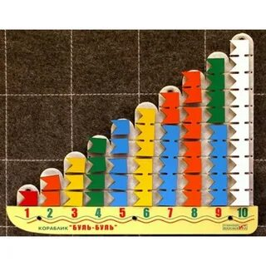  - В каждой каюте будут плыть два человека. Подойдите к столу. На нем лежат карточки с «ключами» от каюты.  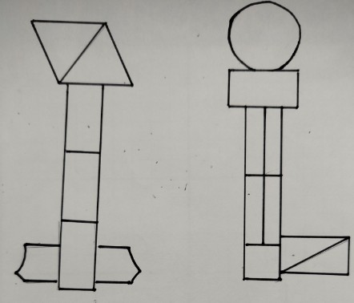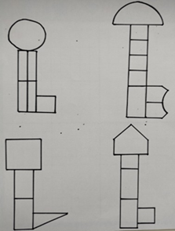  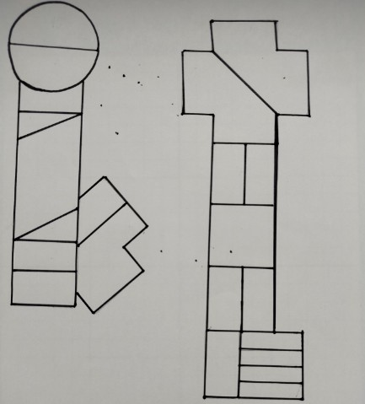  - Выбирайте любую карточку и найдите своего соседа, у него карточка с точно таким же «ключом». Будьте внимательны! (Ключи составлены с помощью конструкторов «Чудо Крестики 2» и «Чудо Крестики 3»  (Задание у каждой пары проверяется индивидуально)  - Почему вы считаете, что ваши «ключи» от каюты одинаковые? | Ответы детей  Ответы детей  - На поезде, самолете, машине, автобусе.  Ответы детей  Ответы детей  - Комната для пассажиров на пароходе.  Дошкольники выбирают одну карточку с определенным количеством фигур, внимательно пересчитывают их количество и находят партнера с идентичным «ключом».  - Они составлены из одинаковых фигур. Например, прямоугольник синего цвета…)
Дошкольники, найдя пару, занимают места за столами.
II Основная часть
Актуализировать знания детей об окружающем мире, их умение устанавливать равенство групп предметов с помощью составления идентичных пар.
- Пока вы занимали место в каютах, команда кораблика переносила груз в трюм. Лягушонок Речкин считает, что он перенес в трюм более тяжелые ящики, чем Лягушонок Озеркин. Предлагаю помочь Лягушатам и сравнить группы предметов в ящиках и поставить между ними нужный знак. Возьмите «Игровизоры» и маркеры, внимательно рассмотрите груз, который находится в ящиках.  - Как будете выполнять это задание? | Дети проговаривают алгоритм, используя схему.  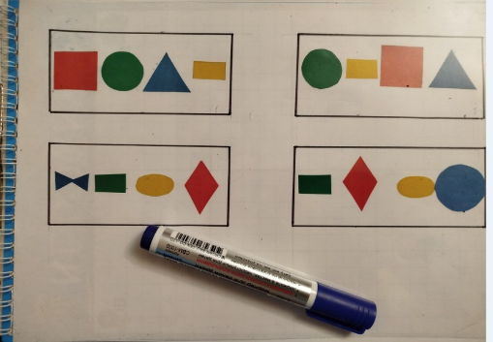
- Какой знак вы поставите между первой парой ящиков?  - Скажите, были ли ящики, которые перенес Речкин тяжелее, чем ящики Озеркина?  -Верно, поэтому между ними вы поставите знак… | - Знак «равно»  (Дети соединяют «ниточками» предметы первой пары «ящиков» и ставят между ними знак равенства.)  - Предметы, которые находятся в ящиках одинаковые.  -Равно
- Посмотрите на вторую пару «ящиков».  - Какой знак вы поставите между ними?  - Почему вы не можете выполнить задание? | - Знак равно здесь поставить нельзя.  Ответы детей
- Что нужно сделать, чтобы выполнить задание? | - Нужно узнать какой знак можно поставить между «ящиками», если предметы в них не одинаковые.
Знакомство со знаком неравенства. Тренировка мыслительных операций – анализа, сравнения, обобщения, развитие внимания.
- Подумайте и предложите, какой знак можно поставить, если знак равенства не подходит? | Ответы детей
- Если знак равно не подходит, можно ли его просто зачеркнуть? | Ответы детей
- Между ящиками мы ставим перечеркнутый знак равенства. О чем он говорит? | - О том, что группы предметов не равны.
- Когда можно сказать, что группы предметов не равны? | - Когда нельзя поставить знак равно.
- Одинаковые ли ящики в этом случае перенесли Лягушата?  - Вторые ящики оказались неравными и, возможно, Речкин перенес более тяжелый груз, чем Озеркин. | -Нет
- Итак, в трюме оказался нужный груз, пассажиры заняли свои места в каютах, кораблик может отплывать.
Проводится физ. минутка.
Легкий ветерок подул,  И Брызг - Брызг слегка качнул.  Ветер дует все сильнее,  А корабль плывет быстрее,  Вот уж волны поднялись,  Нас качает вверх и вниз.  Стал вдруг ветер затихать,  Волны стали исчезать,  На волнах мы покачались  И продолжили свой путь. | Дети выполняют движения по показу.
- Наш кораблик продолжает свой путь. Но налетевший ветер пригнал льдины к самому борту кораблика с разных сторон. | Перед детьми «Игровизор» с вложенным листом, на котором изображены «нетающие льдинки»  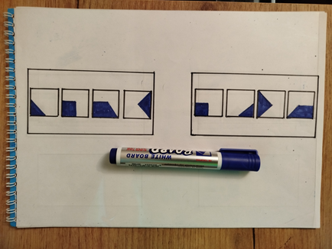
- Чтобы «льдинки» не мешали кораблику плыть дальше, нужно проверить, одинаковые ли льдинки оказались с каждого борта кораблика. | Самостоятельное выполнение задания. Дошкольники соединяют между собой одинаковые «льдинки»
- Что у вас получилось? Одинаковые ли «льдинки» приплыли к кораблику с двух сторон? | -Одинаковые.
- Почему вы так думаете? | - С каждой стороны оказались: квадрат, трапеция, средний квадрат, маленький треугольник.
- Верно, у вас оказались одинаковые группы предметов. Какой знак можно поставить между ними? | - Знак «равно»
- Возьмите точно такие же пластинки игры «Прозрачный квадрат» и попробуйте собрать их в геометрическую фигуру. | Дети выполняют задание
- Что у вас получилось? | 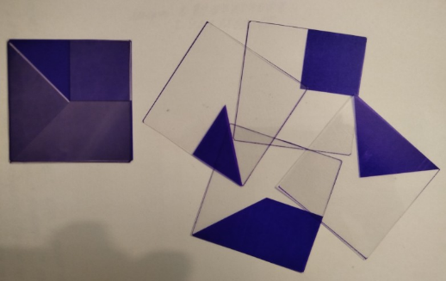  - Получился квадрат.
- Посмотрите внимательно, есть ли еще льдины возле кораблика?  - Сравните их между собой. | - Есть.  Дети самостоятельно выполняют задание, соединяя между собой пары фигур.  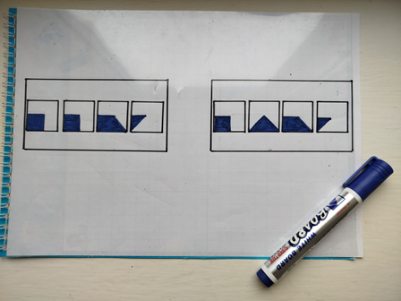
- Можно ли между «льдинами» поставить знак равенства?  - А почему? | - Нельзя.  - У нас не получились одинаковые пары.
- Какой знак вы поставите между ними?  - Почему вы поставили именно этот знак? | -Знак неравенства  - У маленького квадрата не нашлось пары.
- Возьмите со второй тарелочки 2 маленьких квадрата, маленький треугольник и трапецию и составьте из них геометрическую фигуру. | Дети самостоятельно выполняют задание  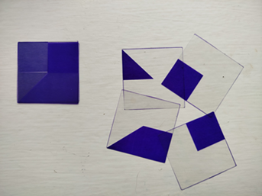
- Что у вас получилось? | - Квадрат.
- У вас получилось собрать льдинки вместе, а ловкие матросы-лягушата отогнали их от бортов кораблика. А наша морская прогулка подошла к концу. И нам пора покидать каюты.
III Заключительная часть (Рефлексия)
- Хотелось ли вам поделиться своими впечатлениями? | Ответы детей
- Где вы сегодня побывали? | Ответы детей
- Какие трудности испытали? | Ответы детей
- Что узнали нового? Какие новые знания получили? | Ответы детей
Воспитатель хвалит детей и говорит, что они теперь могут сравнивать разные группы предметов между собой.

ИСПОЛЬЗУЕМАЯ ЛИТЕРАТУРА:
- Воскобович В.В., Методические сказки.- С-Пб.; ООО Рив, 2006
- Петерсон Л.Г., Кочемасова Е.Е., "Игралочка - ступенька к школе». Математика для детей 5-6 лет. Часть 3.

